菲涅尔透镜
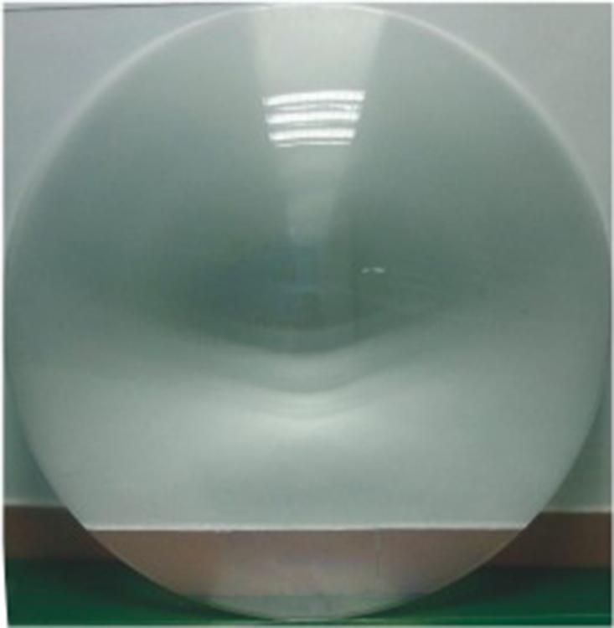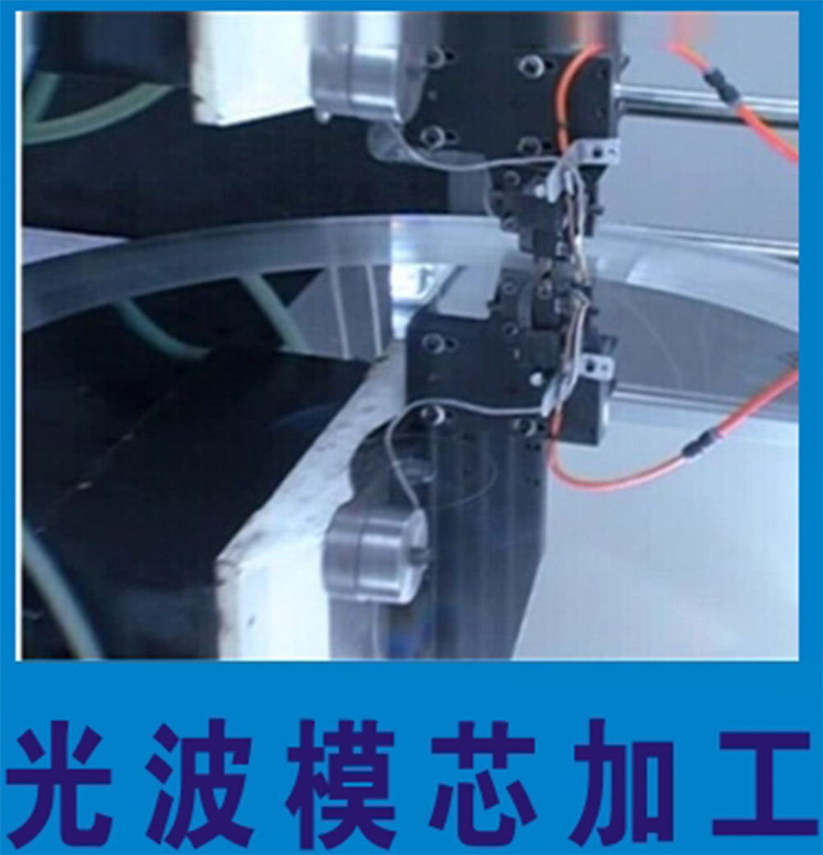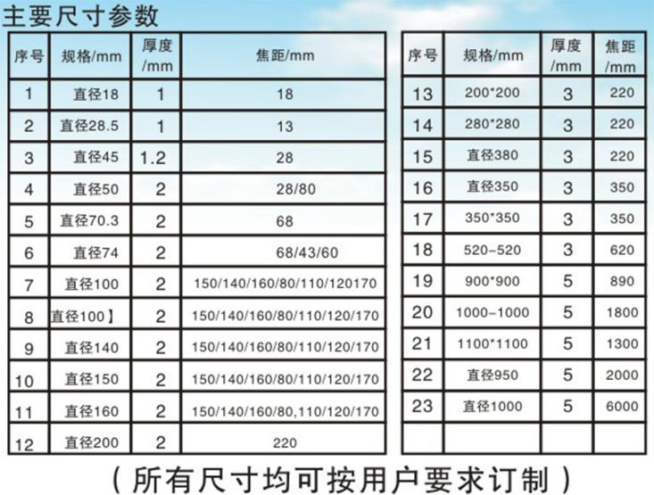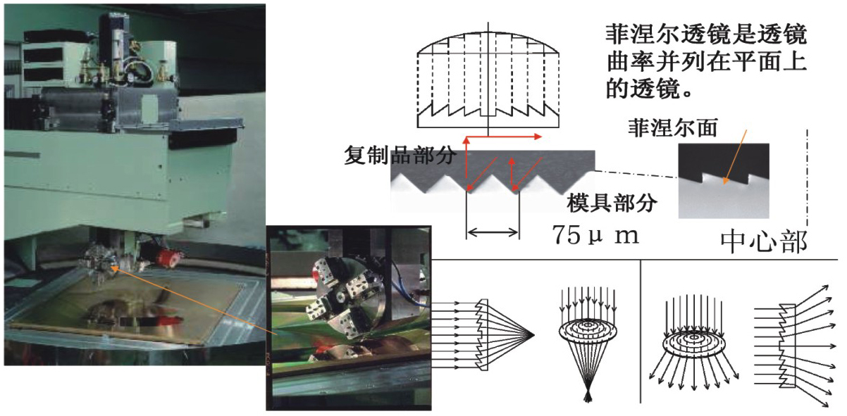
菲涅尔透镜 (Fresnel lens) ，又名螺纹透镜，多是由聚烯烃材料注压而成的薄片，也有玻璃制作的，镜片表面一面为光面，另一面刻录了由小到大的同心圆，它的纹理是根据光的干涉及扰射以及相对灵敏度和接收角度要求来设计的。透镜的要求很高。一片优质的透镜必须表面光洁，纹理清晰，其厚度随用途而变，多在1mm左右，特性为面积大、厚度薄及侦测距离远。
菲涅尔透镜在很多时候相当于红外线及可见光的凸透镜，效果较好，但成本比普通的凸透镜低很多。多用于对精度要求不是很高的场合，如幻灯机、薄膜放大镜、红外探测器等。
使用普通的凸透镜，会出现边角变暗、模糊的现象，这是因为光的折射只发生在介质的交界面，凸透镜片较厚，光在玻璃中直线传播的部分会使得光线衰减。如果可以去掉直线传播的部分，只保留发生折射的曲面，便能省下大量材料同时达到相同的聚光效果。菲涅耳透镜就是采用这种原理的。菲涅尔透镜看上去像一片有无数多个同心圆纹路（即菲涅耳带)的玻璃，却能达到凸透镜的效果，如果投射光源是平行光，汇聚投射后能够保持图像各处亮度的一致。
我们是专业从事非球面镜的生产厂家，目前可提供尺寸从5mm-2000mm的方形、圆形非球面镜，光线透过率93%以上，厚度2-5mm，聚光倍数在500倍以上。焦距、光斑、环距等均可按用户要求订做。
小尺寸的非球面镜，可用于红外探测、红外感应、雷达等。
中尺寸的非球面镜，可用于户外广告照明、室内照明、舞台灯光、交通信号灯、光学投影放大（成像）等。
大尺寸的太阳能光伏（CPV）聚光非球面镜，可以把太阳光直接聚焦到太阳能板或者太阳能电池上，聚光后比一般的硅晶片采光能力提高30%，使采光效果大大加强。

